Структурная нежесткость димерных комплексов карбоновых кислот и температура изотропизации
Бубнова К.Е.¹, Чернова Е.М. ² , Гиричева Н.И.², Гиричев Г. В.¹
Аспирант, 3 курс аспирантуры
¹ Ивановский химико-технологический университет, Иваново, Россия
² Ивановский государственный университет, Иваново, Россия
E–mail:31ksenia@mail.ru
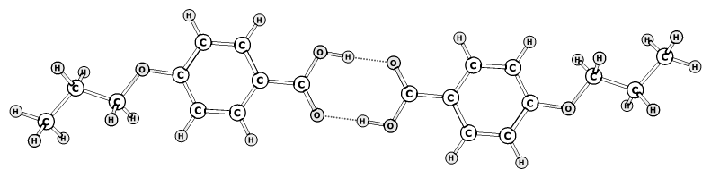
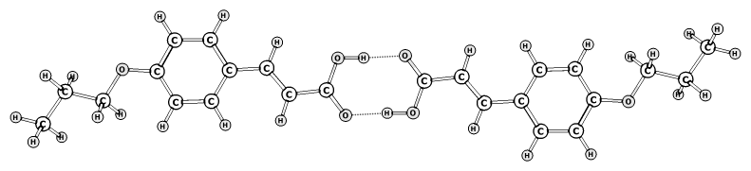
Известно, что бензойные и коричные кислоты (как и их замещенные) обладают жидкокристаллическими (ЖК) свойствами, которые проявляются благодаря их димеризации в твердом и ЖК состояниях. В данной работе исследована структурная нежесткость молекулярных димерных комплексов, образованных посредством водородной связи (Н-комплексов), на основе пара-н-пропилоксибензойной (А₁···А₁) и пара-н-пропилоксикоричной (А₂···А₂) кислот. Для этого методом DFT с функционалом B97D и базисным набором 6-311++G** (программа Gaussian09) выполнена оптимизация геометрии, расчет частот колебаний, энергий межмолекулярного взаимодействия. С помощью программы VibModule [1] с использованием силового поля, полученного из квантово-химических расчетов, рассчитаны амплитуды колебаний пар атомов в димерных комплексах.

-∆E_{ммв}= 20.3 ккал/моль

-∆E_{ммв}= 20.5 ккал/моль

Рис.1. Геометрическое строение и энергия межмолекулярного взаимодействия Н-комплексов А₁···А₁ и А₂···А₂
Несмотря на схожесть синтонов Н-комплексов А₁···А₁ и А₂···А₂, димеры обладают разной структурной нежесткостью, выраженной в различии амплитуд колебаний (табл.1).
Таблица 1. Межъядерные расстояния и амплитуды колебаний (T = 400 K) пар атомов в димерных комплексах А₁···А₁ и А₂···А₂.
 | А₁···А₁ |  | А₂···А₂
 | r(Å) | l(Å) | r(Å) | l(Å)
О∙∙∙H | 1.637 | 0.168 | 1.637 | 0.1385
С_{Ph}∙∙∙C_{Ph} | 6.826 | 0.242 | 11.493 | 0.1432
R-O∙∙∙O-R | 15.179 | 0.247 | 19.865 | 0.1580
(H3)C∙∙∙C(H3) | 21.809 | 0.328 | 26.217 | 0.2709
Как видно, более протяженный комплекс А₂···А₂ имеет меньшие амплитуды колебаний терминальных заместителей, чем комплекс А₁···А₁.
Таким образом, несмотря на близость энергий межмолекулярного взаимодействия комплексов А₁···А₁ и А₂···А₂, последний оказался динамически более жестким, что, по-видимому, является одной из причин более высокой температуры изотропизации пара-н-пропилоксикоричной кислоты (458 К) по сравнению с Т_{изотр} пара-н-пропилоксибензойной кислоты (427 К).
Работа выполнена при финансовой поддержке РФФИ (грант 19-33-90046).
Литература
1. Vishnevskiy Yu.V., Zhabanov Yu.A. New implementation of the first-order perturbation theory for calculation of interatomic vibrational amplitudes and corrections in gas electron diffraction. Journal of Physics: Conference Series, 2015, 633, 012076. DOI: 10.1088/1742-6596/633/1/012076.

